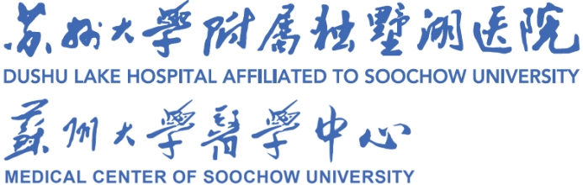

三生出行疫情防控个人承诺书
根据医院新型冠状病毒防控医疗工作小组最新规定，结合当前疫情防控形势，为全力做好新冠肺炎疫情防控工作，切实保障全院及本人身体健康和生命安全，本人承诺：
- 严格遵守《中华人民共和国传染病防治法》、各级相关法律法规要求及苏州大学附属独墅湖医院相关防疫规定。
- 本人已知晓外出请假及返校规定，根据医院社区卫生处最新院内通知要求，遵守外出申请审批、核酸检测、提前返岗上报等一系列规定流程，经审批同意后方可返院。
- 本人已知晓并承诺以下情况下不返院：
- 不符合健康要求的（包括体温、健康码、流行病学筛查）；
2.在出行期间出行区域升为中、高风险地区及其所在的设区市(直辖市到区)。
- 本人已知晓：疫情期如因请假外出返校导致不能正常如期完成科研/住院医师规范化培训/进修等学习要求，影响结业或毕业的，后果由个人承担。
- 本人承诺：不组织、不参加非必要的聚集性活动。保持戴口罩、勤洗手、常通风、“一米线”、使用公勺公筷等良好卫生习惯。尽量网上拜年、线上访友。家庭聚会、聚餐等控制在10人以下。时刻关注中高风险地区变化，不前往、不出境。

如瞒报旅居史、接触史、健康情况等疫情防控重点信息，造成严重后果的，将上报所在单位且依法追究法律责任。各级政府或学校有关疫情防控有最新规定的，依照最新规定另行通知。

承诺人签字：
日期： 年 月 日
本表电子版发送至sdhkyb01@163.com，纸质版须打印签字后交至住院部5楼科教处。
另附材料：研究生请销假申请表、研究生外出申请表

